Relatorio processual mensal do Tribunal
Coordenadoria de Estatística e Pesquisa

Fase de Conhecimento

Casos novos
A 2ª Vara do Trabalho do Recife recebeu, até março de 2026, 341 casos novos por distribuição e 10 por redistribuição, totalizando 351 procesoss novos, conforme a evolução mensal demonstrada abaixo:
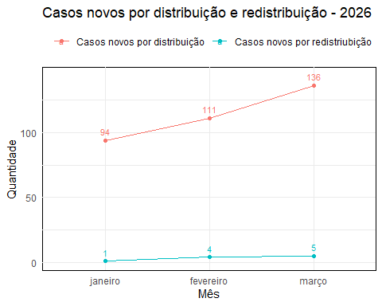

Recebidos e Solucionados
A 2ª Vara do Trabalho do Recife, na fase de conhecimento, recebeu 351 e julgou 290 processos no período de janeiro a março de 2026.
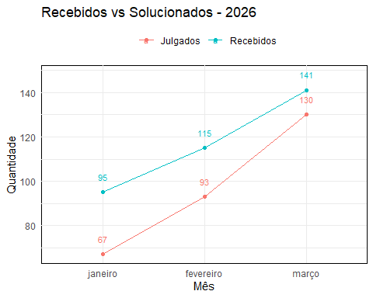

No acumulado de 2026, até março, os recebidos apresentaram crescimento de 56 processos (18,98%) em relação ao ano anterior. Já os julgados apresentaram queda de 7 processos (2,36%) em relação a 2025. Nos últimos 5 anos, a média de processos julgados foi de 265,8 enquanto a média de casos novos foi de 276,6 processos, entre janeiro e março.

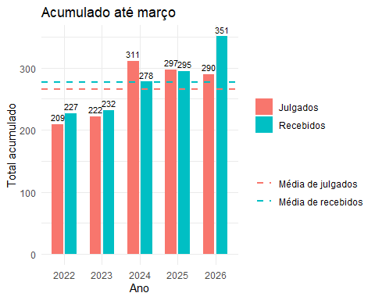

Produtividade
A produtividade da 2ª Vara do Trabalho do Recife nos últimos 5 anos, entre os meses de janeiro e março, sendo representada por:
$$\text{Produtividade}=\frac{\text{Julgados}}{\text{Recebidos}}×100$$
é apresentada abaixo.
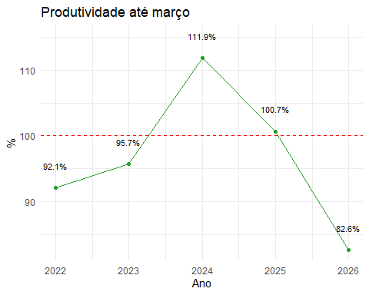

Evolução do Acervo
Em Dezembro de 2025, existiam 671 processos pendentes na 2ª Vara do Trabalho do Recife.
